附件1
2021年衢州市青少年科普创新实验暨作品大赛电子创新、奇迹创意比赛参赛办法

项目一 电子创新
中国制造是世界上认知度最高的标签之一，因中国的快速和庞大的工业制造体系，这个标签在广泛的商品中随处可见。该赛项旨在通过利用各种不同的电子元件块拼搭出简单电路，直观呈现出电路效果，从而让参赛选手从电学实验中探寻中国制造下电子产品的奥秘。
一、参赛对象
全市小学、初中、高中、职高在校学生。
二、组别设置
小学A组（小学1-3年级）、小学B组（小学4-6年级）、初中组、高中组。每个比赛项目限报2名辅导员。
三、比赛要求
- 选手自带竞赛器材、焊接工具（现场不提供交流电源,自备工具电压不高于9V）和制作工具，现场不提供工具、零配件和耗材，选手之间不得相互借用和调剂；
- 选手在赛场做出有安全隐患的动作、存在不安全因素或者影响他人比赛，一经发现，视情节轻重取消比赛成绩或驱逐出赛场；为了赛场安全，请参赛选手自带阻燃桌垫（不小于A3尺寸），未带阻燃桌垫的不准参加焊接项目。
- 选手举手报号以后再次触碰、修改作品的和未切断作品电源的都取消本次成绩；
- 主动寻求帮助和帮助别人或被动接受帮助者，取消成绩；
- 更改或没有记号标志的作品，取消成绩；需要备用的器材也必须在开赛前做标记，比赛开始后不再做记号。
- 比赛中严禁将通讯工具带入赛场，违者取消该选手所属队该项目全部竞赛成绩。
- 选手如对裁判评判有异议的，应当场向裁判提出，并要求裁判保留证据，并在成绩单上注明“申诉”，否则赛后不予受理。
- 比赛结束选手确认成绩签字离场。
四、项目设置
1、电路创新设计：参赛选手在规定时间内，根据题意，正确、快速地完成四个现场指定电路的设计、改造及创新，并正确演示电路的功能，以声、光、电等形式稳定展示符合主题要求的作品，总设4题，每题限时6分钟。
2、由裁判员记录完成时间（计时精确到秒）。
五、评判规则
凡不能按题意显示稳定的情境效果或虽能显示情境效果，但属下列条款之一者，均判为“错”：
  - 拼装不平整、层次混乱、导线条或元器件在相邻层交叉，用软导线除外；
  - 不会演示功能，无底板拼装、连接点或导线条超出底板；
  - 拼装底板上出现无关该作品的元器件、导线等；
  - 元器件极性错误，或其他违背电子技术基本原理的；
  - 使用无关元器件、不合理元器件；
  - 未用子母扣连接或子母扣连接不牢固、影响电路正常工作；
  - 完成实验后未将开关切断，合上开关尚需作调整或调试后才能显示电路功能（需要调节才能显示电路功能的除外）；
  - 在规定时间内不能完成电路的拼装；该题计时时间到后，再次触动、更改或增减元器件；
  - 报号前未将作品盖住的；
  - 未按照申诉程序提出异议，且严重影响比赛进行者。
六、成绩统计：
1、个人奖：答题正确多者列前，如对题数相同则总用时少者列前，如还相同则排名并列。
2、团队奖：根据个人获得一、二、三等奖分别赋予3、2、1积分，按照各参赛单位积分从高到低排名录取。
七、参赛器材技术参数：
名称 |  | 百拼电子世界
学科类别 |  | 电子电路 |  | 规格尺寸（厘米）（长×宽×高） |  | 43*31.5*8.0
展品演示的科学技术原理：
- 根据电路原理参照电路图，使用相关的元器件块，把相应的电子元器件模块安装在透明塑料底板上，从而完成相应电路。
- 通过基本的电子元件的拼搭和演示, 使得电子知识的学习变得轻松、有趣、方便、简单,从玩中了解各种电子元气件的基本原理和在各种电路中的基本的运用.
演示操作说明：
根据拼装图册，把相应的元器件块安装在透明底板上，从而实现图册上的电路，使用者可以比较图册上的案例进行搭建来完成各个电路，还可以根据自己认知度创新其他的电路。
展品构成：  环保PP包装、透明底板、元器件模块、拼装图册 |  |  |  |  | 效果图或照片：  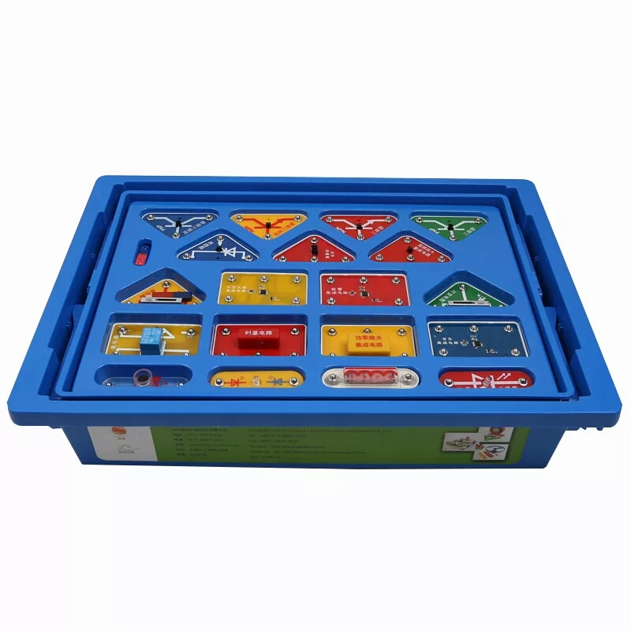
安装调试步骤：
使用者根据图册电路，把相应的元器件模块，在底板上拼搭完成相应电路，安装4节5号电池即可，不需调试。
技术要求：
一、6种电阻、6种电容器、5种集成块、8种导线、红绿发光二极管、三极管、电键、开关、喇叭、电动机、灯泡、光敏传感器、话筒、触摸板、干簧管、天线、透明底板、电池盒等。
二、所有电子元器件之间的连接，都是用钮扣连接（每个元器件上都有安装钮扣）,不需要焊接，可重复使用。
三、说明书的图列从简单到复杂，简单的图列都是与电子元器件模块1比1大小的，复杂的可以拼出调频收音机，光控、声控、磁控等电路、孩子们能够看着说明书中的图例独立操作。
四、适用全国青少年电子制作锦标赛、浙江省青少年电子制作锦标赛、浙江省科普创新实验暨作品大赛
解说词：“百拼电子世界”提供了各种形式的实验电路图，实际可以拼出成千上万个不同的电路，青少年在老师的理论辅导和自己动手实验的过程中，用元器件块拼装出各种趣味的实验电路，并立即看到、听到声、光、电等效果，同时学到了相关的知识和原理，促进青少年求知的欲望，激发动手能力，让青少年体验到成功的快乐。
电源条件：3V或6V |  |  | 注意事项： 避免损伤元器件块，拼搭时注意元器件块的极性。
备件： | 5号电池4节 |  | 结构类型：拼搭式

百拼电子世界产品配件表
元件名称 | 数量 | 元件名称 | 数量
软导线 | 各一 | 电阻30k | 1
叶片 | 1 | 电阻68k | 1
磁铁 | 1 | 触摸板 | 1
导线W1 | 6 | 喇叭 | 1
导线W2 | 11 | 电容0.02μF | 1
导线W3 | 6 | 电容10μF | 1
导线W4 | 2 | 电容100μF | 1
导线W5 | 1 | 电容0.1μF | 2
导线W6 | 1 | 电容470μF | 1
导线W7 | 1 | 可变电容 | 1
安装底板 | 1 | 音乐集成电路 | 1
2.5V灯泡及灯座 | 1 | 报警集成电路 | 1
6V灯泡及灯座 | 1 | 时基电路 | 1
电机 | 1 | 功率放大集成电路 | 1
开关 | 1 | NPN三极管 | 1
电键（有保护套） | 2 | PNP三极管 | 1
天线线圈 | 1 | 高频NPN三极管 | 1
光敏电阻 | 1 | 高频PNP三极管 | 1
话筒 | 1 | 高频放大集成电路 | 1
干簧管 | 1 | 5.1k可变电阻 | 1
电阻100k | 1 | 47k可变电阻 | 1
绿色发光二极管 | 1 | 电池盒（加底盖） | 2
七彩发光二极管 | 1 | 平衡传感器 | 1
电阻110Ω | 2 | 太空大战集成电路 | 1
电阻5.6k | 1 | 二极管（4001） | 1
电阻12k | 2 | 双向发光二极管 | 1
电阻1.1k | 2 | 红外传感器 | 1
可控硅 | 1 | 图册 | 2
继电器 | 1
参赛材料自备：可搜索“百拼电子世界”，符合配件表的同类产品均可。
项目二 奇迹创意项目
一、参赛对象
全市小学、初中在校学生。
二、组别设置
小学A组（小学1-3年级）、小学B组（小学4-6年级）、初中组。每个比赛项目限报2名辅导员。
三、竞赛项目
1.“奇迹创意”个人赛主题：“我心向党”
2.“奇迹创意”团体赛（两男两女）主题：“绿水青山”
四、比赛办法
（一）“奇迹创意”个人赛
1.小学组、初中组——“我心向党”
（1）主题描述：中国共产党的诞生，掀开了中国历史的新篇章，一百年来中国发生了翻天覆地的变化，中国共产党领导的革命和建设在人类历史上谱写了一曲波澜壮阔的辉煌史诗。今年是党的百年华诞，请围绕“我心向党”主题开展奇迹创意作品设计，为祖国华诞献礼。
（2）竞赛规则：
①搭建时间40分钟，阐述时间1分钟；
②竞赛套材数量不限；
③创意新颖、建构合理、连接牢固；
④作品背景板高度不超过 50cm，宽度不超过 80cm；底板长宽不超过 80cm；
（3）评分标准：
内容 | 指标 | 分值 | 指标描述
设计 | 创新性 | 30 | 整体设计有新意
 | 合理性 | 20 | 功能合理、符合实际
作品表现 | 结构合理 | 20 | 结构牢固且流畅
 | 整体效果 | 20 | 搭建完整、配色合理
作品阐述 | 表达清晰流畅 | 10 | 清晰简练表达创作意图、原理及功能特色

（二）“奇迹创意”团体赛
1.小学组——“绿水青山”
（1）主题描述：建设生态文明是关系人民福祉、关乎民族未来的大计，是实现中华民族伟大复兴中国梦的重要内容。请围绕“绿水青山”主题开展奇迹创意作品设计，为祖国华诞献礼。
（2）竞赛规则：
①搭建时间90分钟，阐述时间不超过2分钟;
②竞赛套材数量不限；
③作品长宽不大于150cm，高度不高于150cm；
④背景板高度不超过 80cm，宽度不超过 150cm；底板长宽不超过 150cm。
⑤创意新颖、建构合理、连接牢固。
（3）评分标准：
内容 | 指标 | 分值 | 指标描述
设计 | 创新性 | 30 | 整体设计有新意
 | 合理性 | 20 | 功能合理、符合实际
作品表现 | 结构合理 | 20 | 结构牢固且流畅
 | 整体效果 | 20 | 搭建完整、配色合理
作品阐述 | 表达清晰流畅 | 10 | 清晰简练表达创作意图、原理及功能特色
五、成绩评定
1、个人奖：根据评分标准对选手作品进行现场打分，分值高者名次列前，分值相同名次并列。
2、团队奖：根据评分标准对各团队作品进行现场打分，分值高者名次列前，分值相同名次并列。

六、参赛器材技术参数：
名称 | 奇迹创意套装
类别 | 材料（ABS） | 规格尺寸（厘米）（长×宽×高） |  | 43.5*31*8.5
演示的科学技术原理：
奇迹创意套材运用建筑结构与倍率概念（每个组建都成倍率关系）设计而成，造型简单独特，灵活多变，依靠精密度，不需要任何卡扣、螺丝，每个组件都可以相融，可以组成活动界面，建立三维空间立体概念，能够充分的使孩子的想象力和创造力发挥极至。
操作说明：
根据孩子的想象力运用大小H、大小A、卡锁、方圆管、圆轮等零配件进行拼搭构建。
构成：  发挥想象，完成拼搭。无需调试 |  |  | 效果图或照片：  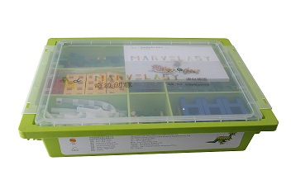
安装调试步骤：
查看拼装图册，根据图册上的图形进行拼搭完成任务。不需调试。
技术要求：
小H 、大H 、小A 、大A 、大圆轮、小圆轮、方管、圆管、卡锁、窗板、三空窗、智能块等；
每个组建的连接，都是靠组建之间的缝隙连接，精度要求很高；
适用浙江省科普创新实验暨作品大赛。
解说词：
奇迹创意套材为教师指导和促进青少年创造性的发展提供了一个基本的平台。同时，它的灵活性和巨大的发展空间也为科技教育找到新的兴趣点，并把它们进行提升和创造提供了可能性。

奇迹创意产品配件表
大H | 中方管（8*1）
中H | 中圆管（8*1）
大A | 中方管（4*1）
中A | 中圆管（4*1）
窗型板（8*4） | 中卡锁
窗型板（8*4） | 大轮
窗型板（8*8） | 小轮
大方管（16*2） | 轮带
大方管（8*2） | 方型齿轮
大圆管（8*2） | 智能块
八角管（16*1） | 三孔窗
中圆管（16*1） | 小人
参赛材料自备：可搜索“奇迹创意”，符合配件表的同类产品均可。

